
Базовый прайс-лист по ремонту ПК, ноутбуков
на 2015 год.

Проспект Победы д. 28; тел/факс 8(496)643-19-68; 8(916) 144-19-52
www.kopy-service.ru e-mail: kopy-service@yandex.ru

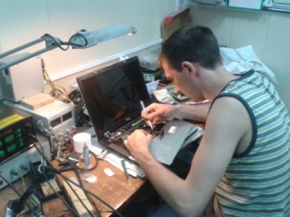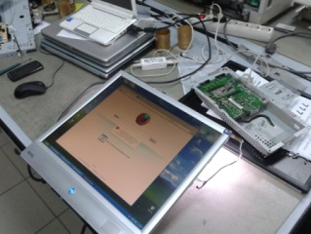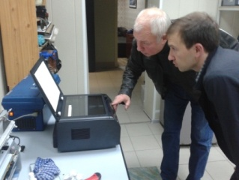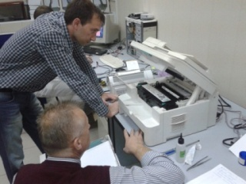

Сервис-центр ООО «Копи-сервис»
Нам 12 лет – работаем с ноября 2003 года.
Наименование услуг | Стоимость услуг, руб.
Наименование услуг | в сервис- центре
Диагностика / профилактика ПК, ноутбука, нетбука
Диагностика оргтехники для организаций любых форм собственности | бесплатно
Консультация с общей диагностикой ПК | 300 | --
Консультация с общей диагностикой ноутбука / нетбука | 350 | --
Профилактика настольного ПК (чистка от пыли системного блока) | 800 | 950
Профилактика настольного ПК полная (чистка от пыли системного блока, наложение новой термопасты на процессор, смазка кулеров) | 1200 | 1350
Профилактика ноутбука / нетбука (чистка от пыли) | 800 | 950
Профилактика ноутбука / нетбука полная (чистка от пыли, наложение новой термопасты на процессор, смазка кулеров) | 1300-2000 | 1450-2150
Профилактика ноутбука / нетбука после контакта с жидкостью (разборка, чистка материнской платы, удаление окиси) | 2000-3000 | 2150-3150
Сборка, разборка ноутбука, нетбука | 1200 | 1350
Ремонт / замена матрицы, дисплея, клавиатуры ноутбука, нетбука
Ремонт инвертора (плата питания подсветки LCD) матрицы | от 600 | --
Замена шлейфа LCD-панели (дисплея) ноутбука | 800 | --
Замена матрицы ноутбука / нетбука | 600 | --
Замена клавиатуры (ст-ть от типа монтажа в корпус ноутбука) | от 200-1800 | --
Настройка программного обеспечения
Установка ОС Microsoft Windows 98 / ME / NT / 2000 / XP / Vista / 7 / 8 (ПК) | 700 | 900
Установка ОС Microsoft Windows 98 / ME / NT / 2000 / XP / Vista / 7 / 8 (ноутбук) | 700 | 900
Установка Microsoft Office 97 / 2000 / 2003 / 2007 | 300 | 450
Установка / Настройка Дополнительного ПО (в зависимости от сложности) | от 150 | от 300
Установка драйверов с поиском | 300 | 450
Установка Антивирусного программного обеспечения | 300 | 450
Восстановление операционной системы | 400 | 550
Настройка BIOS ПК | 300 | 450
Обновление BIOS на работающем ноутбуке | 500 | 650
Восстановление таблицы реестров жесткого диска ПК | 700 | 850
Восстановление ОС Windows | От 400 | От 550
Работа с данными, удаление вирусов
Проверка компьютера на наличие вирусов | 300 | 450
Удаление вирусов (SMS – вымогатели) | 700 | 850
Удаление вирусов | от 400 | от 550
Создание логического диска | 150 | 300
Сохранение данных при установке операционной системы | 700 | 850
Восстановление данных за 1Гб | от 300 | от 450
Убрать пароль | 350 | 500
Чистка реестрв / Поиск и удаление не желательного ПО | О т 500 | От 650
Сборка ПК, ремонт системного блока ПК и его компонентов
Сборка ПК – офисного | 2000 | --
Сборка ПК – игрового (мультимедийного) | 4000 | --
Замена батарейки CMOS (BIOS) | 250 | 400
Установка видео -, сетевой, звуковой карты | 250 | 400
Установка процессора | 400 | 550
Установка жесткого диска - HDD | 350 | 500
Установка DVD/CD-RW, DVD-ROM (оптического) привода | 250 | 400
Установка оперативной памяти | 250 | 400
Установка блока питания | 250 | 400
Установка материнской платы | 250 | 400
Установка системной платы (стоимость кулеров не включена) | 450 | 600
Установка кулера (вентилятора) | 150 | 300
Мелкий ремонт | 300-500 | 450-650
Средний ремонт с заменой механического или электронного компонента | 500-1000 | 650-1150
Крупный ремонт с заменой механического или электронного компонента | от 1000 | от 1150
Замена батарейки BIOS ПК | 250 | 400
Ремонт / замена компонентов ноутбука, нетбука
Замена батарейки CMOS (BIOS) ноутбука (снятие пароля BIOS) | 1500 | --
Ремонт материнской платы | от 3000 | --
Ремонт системы охлаждения | от 1900 | --
Замена системы охлаждения | 2000 | --
Замена кулера системы охлаждения | 1000 | --
Замена процессора ноутбука | 1000 | --
Замена видеокарты ноутбука (дискретной) | от 1500 | --
Замена динамиков ноутбука | 1500 | --
Замена микрофона ноутбука | 500 | --
Замена (увеличение) оперативной памяти | 250 | --
Замена (увеличение) оперативной памяти с разборкой корпуса | от 1700 | --
Замена материнской платы ноутбука | от 1200 | --
Замена жесткого диска (HDD) ноутбука | 1000 | --
Замена жесткого диска (HDD) без разборки ноутбука | 250 | 400
Замена DVD/CD-RW, DVD-ROM (оптического) привода | 250 | 400
Замена разъёмов на материнской плате ноутбука | от 1190 | --
Замена модулей Wi-Fi, Bluetooth и т.д. | 250 | 400
Замена модулей Wi-Fi, Bluetooth с разборкой корпуса ноутбука | от 1700 | --
Замена (пайка) разъёма питания (без стоим-ти з/ч) | От 800 | От 950
Замена (пайка) USB-разъёма на материнской плате | От 1190 | От 1340
Просто замена USB-разъёма | 700 | 850
Корпусной ремонт ноутбука, ремонт внешнего БП
Ремонт петель ноутбука (1500-2000 руб/шт.), ремонт трещин и вмятин, замена рамки матрицы | от 2000 | --
Ремонт внешнего блока питания | от 1500 | --
Замена устройства позиционирования курсора ноутбука (Touch Pad) | от 1500 | --
Замена корпусных деталей | от 520 | --
Интернет / Сети
Настройка локальной сети (за один ведомый ПК) | 150 | 300
Подключение одного ведомого ПК к LAN роутеру | 200 | 350
Подключение одного ведомого ПК к WI-FI роутеру | 200 | 350
Настройка интернета на ноутбуке / ПК | 200 | 350
Настройка беспроводного роутера | 500 | 650

Директор ООО «Копи-сервис» Меркушин В. И.

